Как подать заявление в лагерь с дневным пребыванием на базе образовательного учреждения
В ЭЛЕКТРОННОМ ВИДЕ
через Единый портал государственных
и муниципальных услуг

Зайдите в личный кабинет Единого портала предоставления государственных и муниципальных
услуг https://www.gosuslugi.ru/

Выберите услугу «Организация отдыха детей в каникулярное время»

https://www.gosuslugi.ru/600173/1/form?_=1686789742532

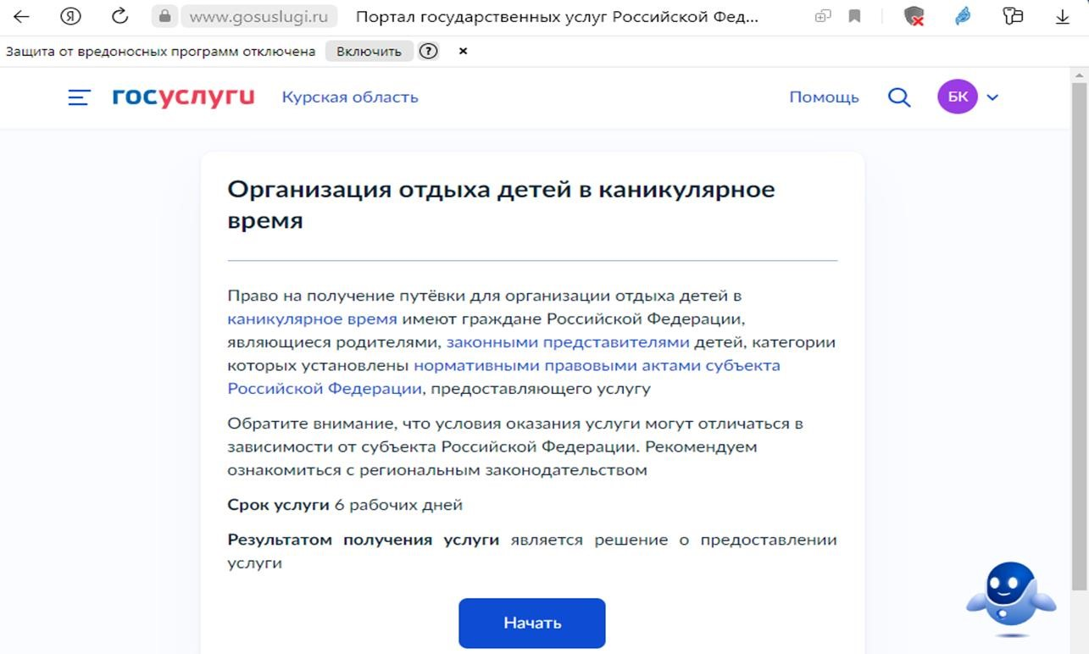

Внимание!

Результатом предоставления услуги «Организация отдыха детей в каникулярное время» является прием или отказ в приеме заявления

2.Укажите кто обращается за услугой и введите необходимые данные
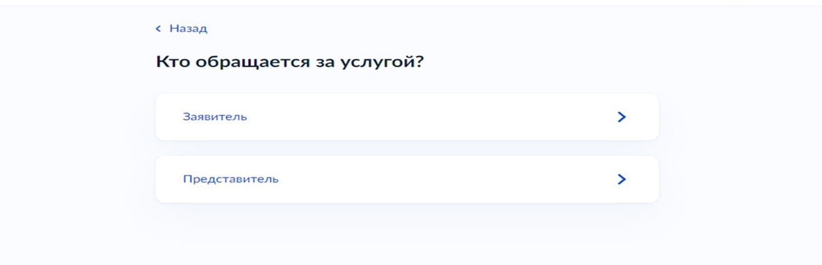

3.Укажите сведения о ребенке и введите необходимые данные
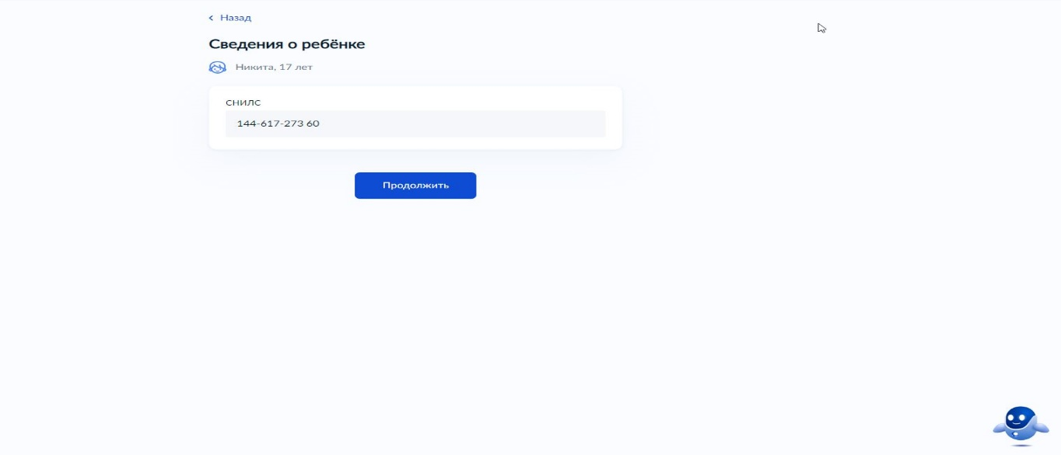

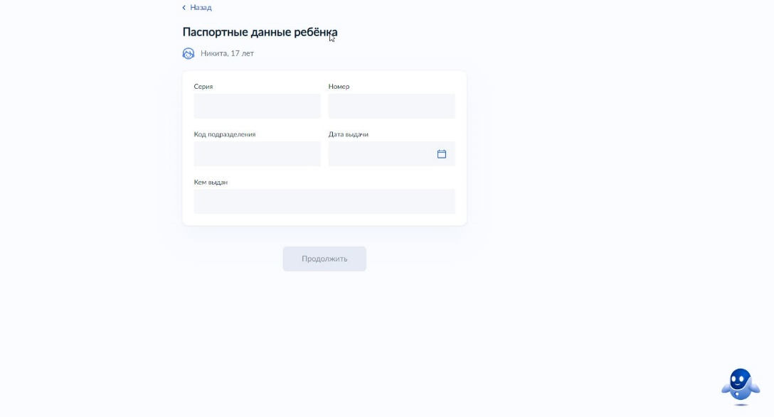

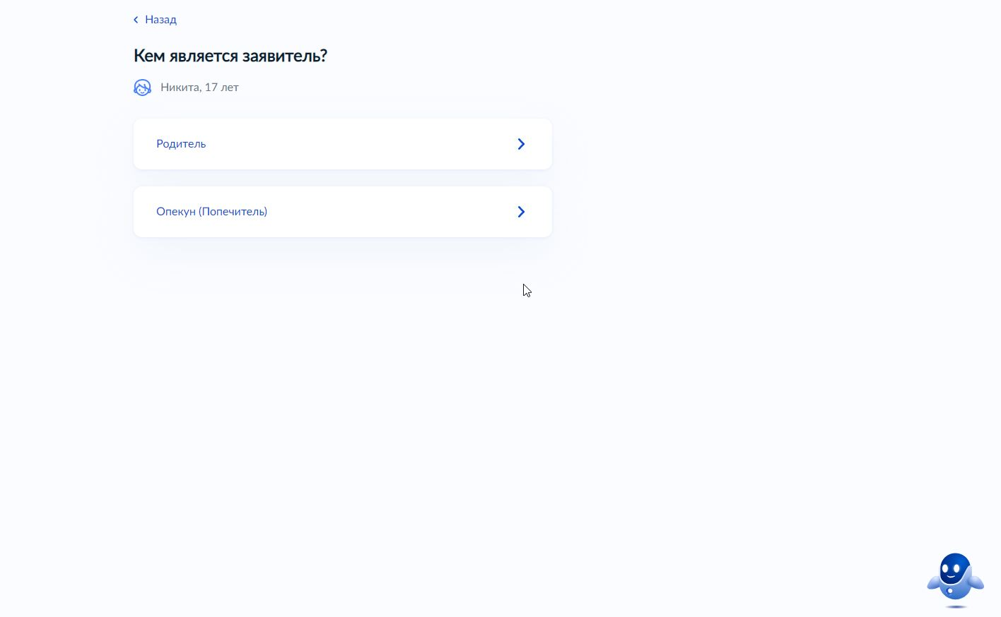
4.Укажите кем является заявитель

5.Укажите соответствует ли фамилия родителя фамилии ребенка
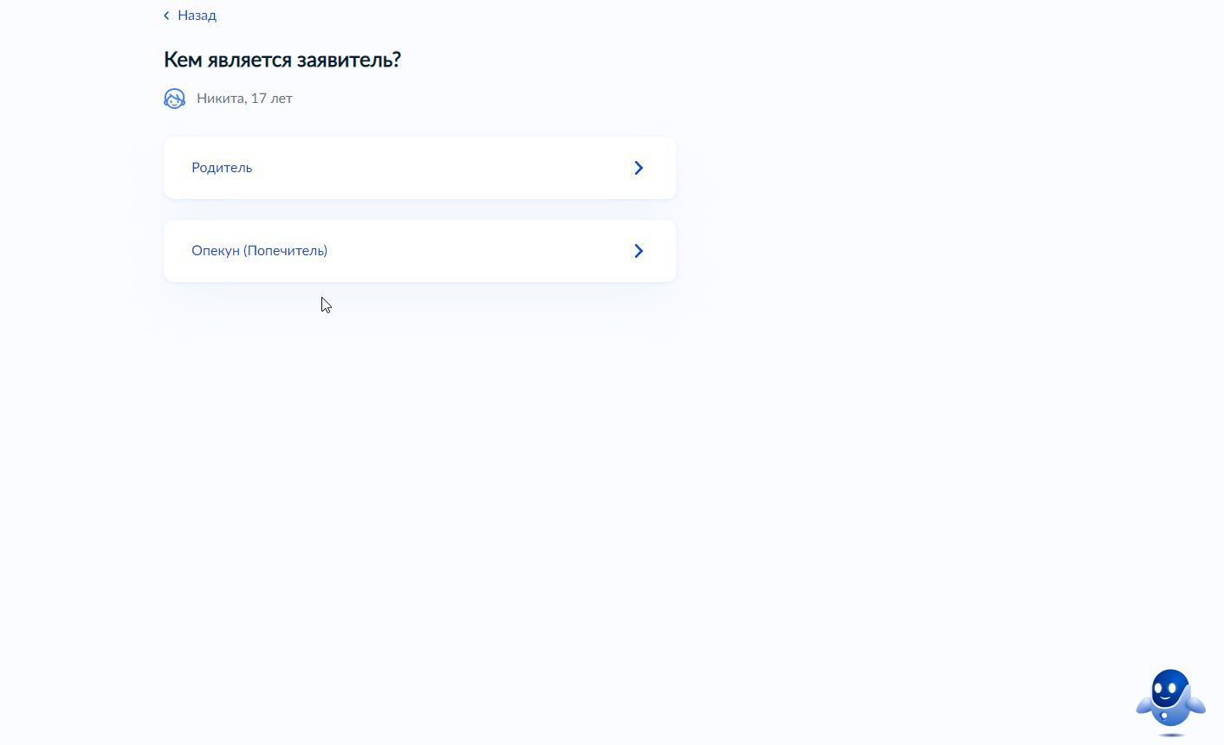

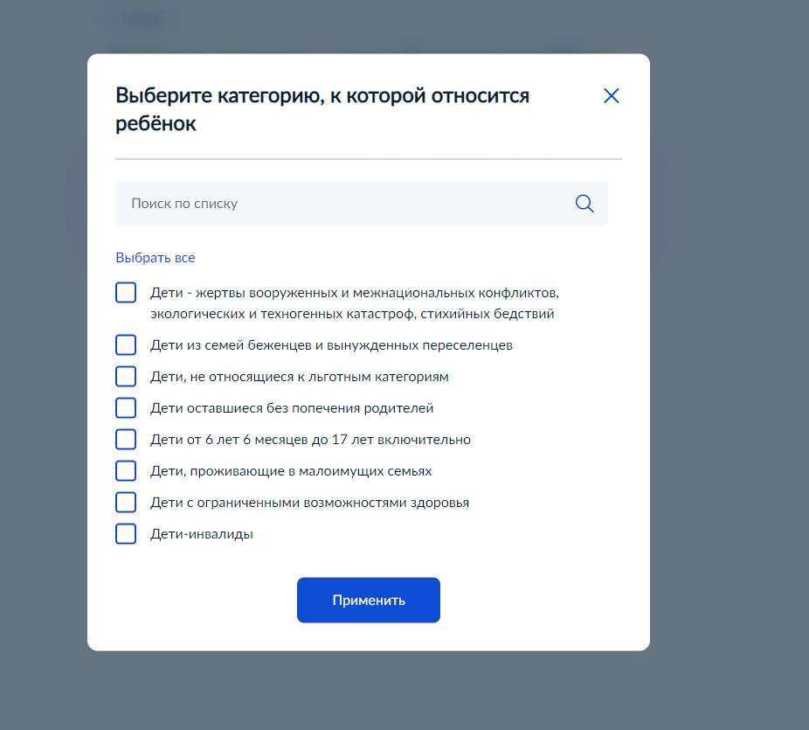
6.Укажите к какой категории относится Ваш ребенок

7.Укажите организацию и период отдыха
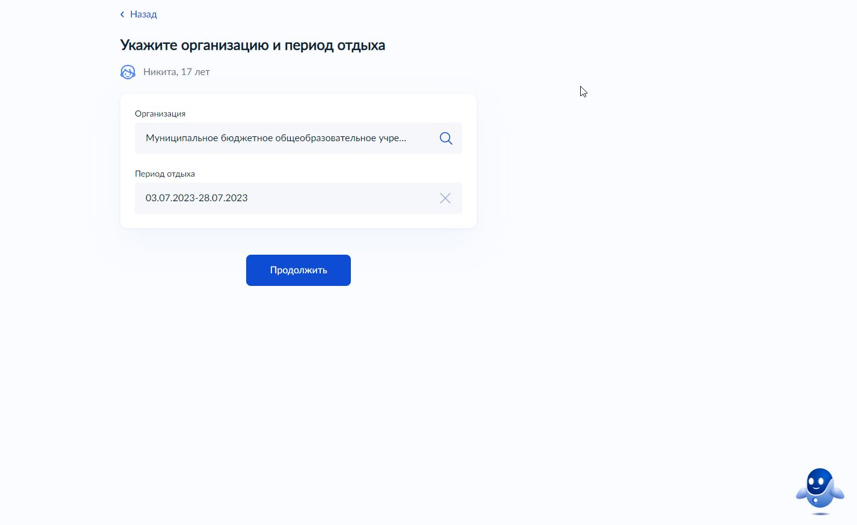

8.Выберите подразделение
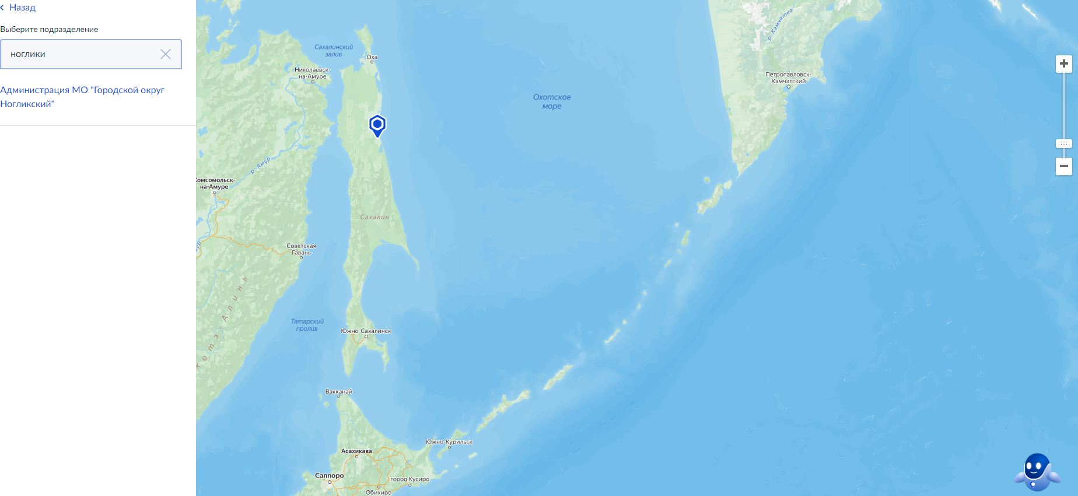

9.Способ получения результата
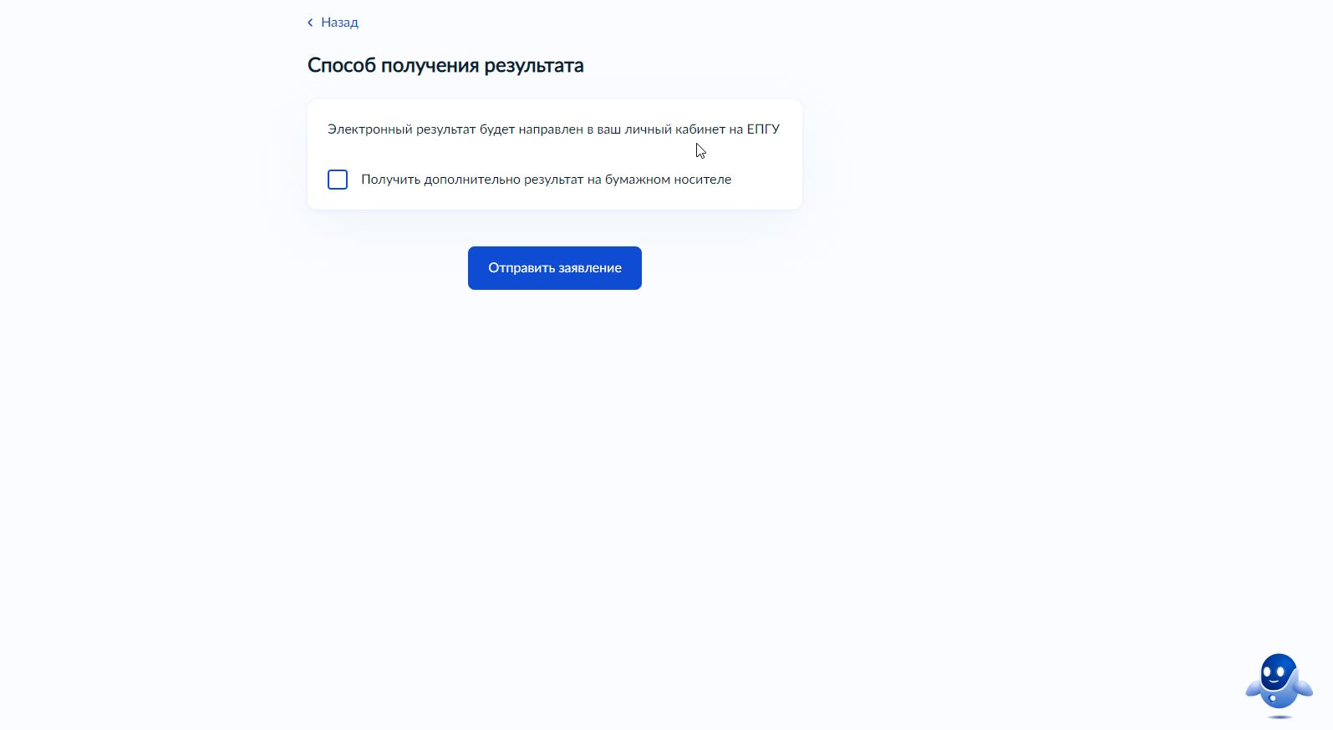

10. Отправьте заявление
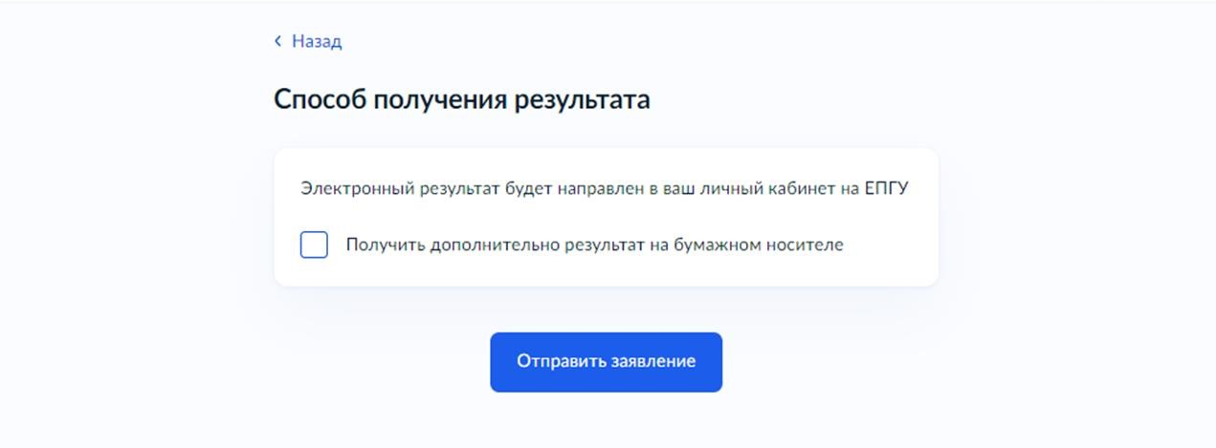
11.Результат будет направлен в Ваш личный кабинет в ЕПГУ. Срок услуги 6 рабочих дней.

Внимание!
Основанием для отказа в предоставлении путевки является: ребенок, претендующий на получение путевки, не относится к детям в возрасте от 7 до 17 лет (включительно), проживающим на территории муниципального образования по месту подачи заявления

